Grups automàtics
Per accedir a la gestió de grups del curs, buscarem el bloc d'Administració, i seleccionarem Administració del curs → Usuaris → Grups:
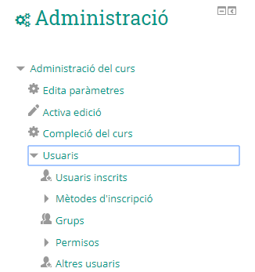
En la part superior del grup ens apareixeran els grups ja creats, buits ja que acabem d'entrar. Haurem d'avançar fins al final de la pàgina i seleccionar “Crear grups automàticament”. El procés és molt senzill, vegem cadascun dels camps:
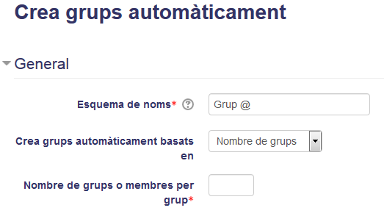
L'esquema de noms determina el nom que volem que s'use per a cada grup. Tal com apareix en la imatge, els grups es denominaran A, B, C… Si en lloc d'usar l'arrova (@) usàrem el coixinet, la denominació seria “Grup 1”, “Grup 2”, etc. Per descomptat, podem utilitzar una altra paraula, com a “equip” o “projecte”. Així, si en aquest camp escrivim “Equip #”, els grups creats automàticament passarien a cridar-se “Equip 1”, “Equip 2”, etc.
Per a crear els grups, haurem d'indicar-li a Moodle quants en volem o quants alumnes contindrà cada grup. Seleccionarem l'opció preferida en Crea grups automàticament basats en.
Si hem triat “Nombre de grups”, en el següent camp indicarem el nombre de grups que volem. Si, per contra, triem per “Membres de grup”, el camp següent indicarà el nombre d'alumnes per grup.
Vegem la següent secció, Membres del grup:
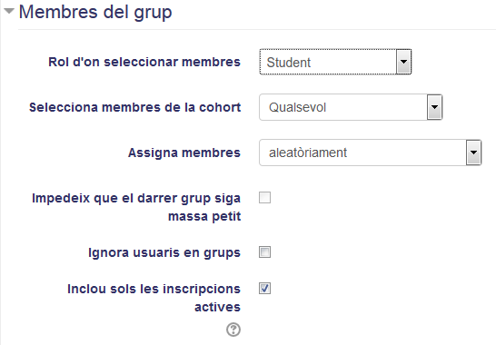
- A seleccionar membres amb el rol triarem si volem incloure en la creació del grup als alumnes del curs, als tutors o a tots.
- Deixarem membres de la cohort en el seu valor per defecte.
- Podem assignar membres a l'atzar o seguint algun criteri d'ordenació, com l'alfabètic.
- Amb evitar l'últim grup petit actiu aconseguirem que s'iguali el nombre d'alumnes en tots els grups. Per exemple, si tenim 32 alumnes i els volem agrupar de 6 en 6, amb aquesta opció desactivada tindrem 6 grups de 5 alumnes i un últim amb 2; si l'activem, hi haurà diversos grups amb 4 alumnes.
- Ignora usuaris en grups assigna únicament els alumnes que no estiguin ja en cap grup.
- Amb Inclou sols les inscripcions actives podem aconseguir que no s'incloga en els grups a antics alumnes amb el compte o la matrícula suspesa.
Finalment, es dóna l'opció de crear un únic agrupament amb tots els membres que hem assignat de forma automàtica. Això només és útil si estem incloent en grups a uns pocs alumnes (els que no pertanyien encara a cap).

Tornar a Treball cooperatiu · Aules — nivell mitjà

